ABB acquisisce una società di ingegneria di ricerca e sviluppo per promuovere ulteriormente l'intelligenza artificiale e l'automazione basata su software
• Gli ultimi investimenti di ABB accelereranno le capacità nell’ingegneria del software e nelle applicazioni basate su AI, tra cui il machine learning e la visione
• L'acquisizione fungerà da nuovo hub di ricerca e sviluppo per accelerare lo sviluppo di soluzioni basate sull'intelligenza artificiale della divisione Machine Automation (B&R) di ABB focalizzata su settori come la logistica e la produzione

ABB ha recentemente annunciato di aver accettato di acquisire la maggioranza del fornitore di servizi software Meshmind per espandere le sue capacità di ricerca e sviluppo nei settori dell'intelligenza artificiale, dell'IoT industriale e della visione artificiale. Attraverso questa acquisizione ABB integrerà talento ingegneristico, intelligenza artificiale e conoscenza del software per formare un nuovo hub globale di ricerca e sviluppo per accelerare ulteriormente lo sviluppo di soluzioni di automazione innovative all’interno della sua divisione Machine Automation (B&R).
“La robotica e l’automazione basate sull’intelligenza artificiale hanno il potere di trasformare le industrie, fornendo alle aziende maggiore flessibilità e intelligenza in mezzo alle tendenze globali critiche e alle sfide della forza lavoro”, ha affermato Sami Atiya, Presidente, ABB Robotics and Discrete Automation Business Area. “Attraverso questa acquisizione, accelereremo ulteriormente lo sviluppo del nostro software e delle soluzioni basate sull’intelligenza artificiale per rendere l’automazione più adattiva e accessibile, consentendo alle aziende di tutte le dimensioni di diventare più resilienti”.
L'integrazione dei circa 50 dipendenti di Meshmind amplierà la collaborazione con i team B&R in una serie di progetti di ricerca e sviluppo, tra cui sistemi di visione con deep learning, strumenti di ingegneria abilitati all'intelligenza artificiale e sviluppo di app IoT, dal loro ufficio a Sarajevo, in Bosnia, che sarà il nuovo hub globale per l’intelligenza artificiale e lo sviluppo di software di B&R. I dettagli finanziari della transazione che dovrebbe concludersi nel primo trimestre del 2024 non sono stati divulgati.
"Questa acquisizione si basa sulla nostra relazione di successo con Meshmind per creare un nuovo hub globale di ricerca e sviluppo per B&R", ha affermato Joerg Theis, presidente della divisione Machine Automation. “Come parte del nostro più ampio ecosistema che comprende università, partner e start-up, quest’ultimo investimento rafforzerà la nostra capacità e competenza per creare soluzioni che semplifichino la vita dei nostri clienti, aiutandoli a plasmare il futuro dei loro settori”.
L’investimento coincide con la recente acquisizione da parte di ABB di Sevensense, fornitore leader di sistemi di visione 3D abilitati all'intelligenza artificiale per robot.mobili autonomi (AMR). Insieme, sottolineano l’attenzione strategica degli investimenti di ABB e B&R su soluzioni software e AI innovative per offrire valore ai propri clienti attraverso la tecnologia più produttiva ed efficiente.

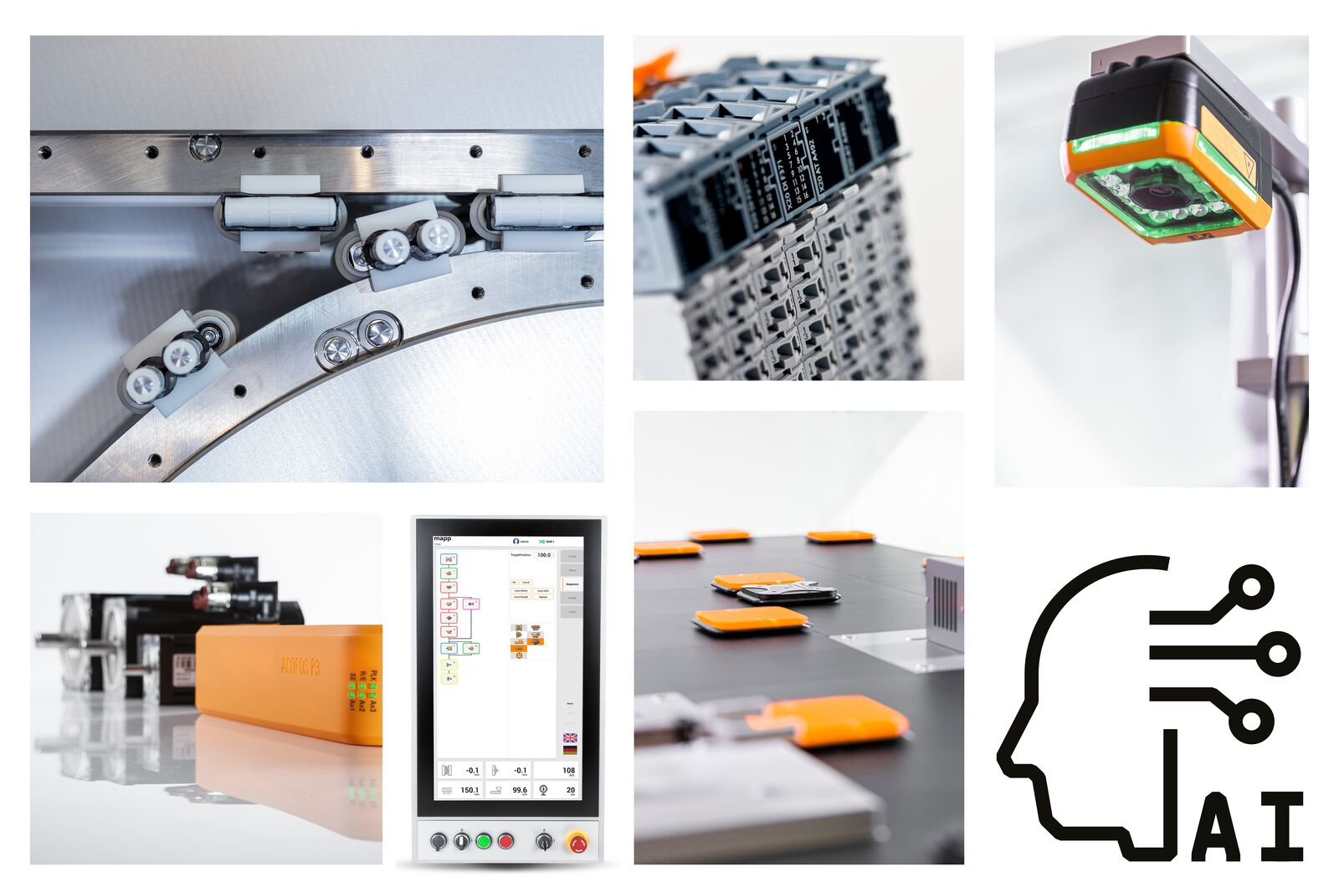
ABB acquisisce un'azienda di ingegneria R&D per far progredire ulteriormente l'intelligenza artificiale e l'automazione guidata dal software. (Immagine: B&R)

A proposito di B&R
B&R, una divisione del Gruppo ABB, è leader globale nell'automazione industriale con sede in Austria. B&R combina tecnologia all'avanguardia con ingegneria avanzata per fornire ai clienti, praticamente di ogni settore, soluzioni complete per l'automazione di macchine e fabbriche, controllo del movimento, HMI e tecnologia di sicurezza integrata. Con gli standard di comunicazione IoT industriale tra cui OPC UA, POWERLINK e openSAFETY, nonché il software Automation Studio, B&R ridefinisce costantemente il futuro dell'ingegneria dell'automazione. Lo spirito innovativo che mantiene B&R all'avanguardia nell'automazione industriale è guidato dall'impegno a semplificare i processi e a superare le aspettative dei clienti.
Per maggiori informazioni, visita www.br-automation.com

